厦门市食品安全委员会办公室
文件
厦门市市场监督管理局

厦食安办〔2016〕12号

厦门市食品安全委员会办公室 厦门市市场监督管理局关于印发厦门市开展餐饮服务单位“明厨亮灶”建设工作方案的通知

各区人民政府、市食安委相关成员单位：
现将《厦门市开展餐饮服务单位“明厨亮灶”建设工作方案》印发给你们，请认真抓好落实。
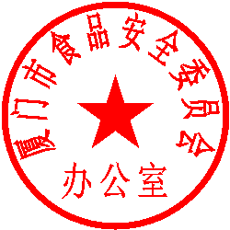
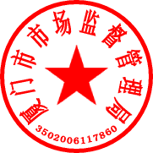

厦门市食品安全委员会办公室 厦门市市场监督管理局
2016年8月8日

厦门市食品安全委员会办公室 2016年8月8日印发

